|  |
| --- |
| Universidad de valparaiso, Escuela de ingenieria civil informatica |
| ¿Cómo trabaja MySql las BD distribuidas? |
| [Escriba el subtítulo del documento] |
|  |
| **Mauricio Arancibia Soto** |
| **01/09/2015** |

|  |
| --- |
|  |

Contenido

**No se encontraron elementos de tabla de contenido.**

# Introducción

MySql, como todos los sistemas de base de datos, puede trabajar con base de datos distribuidas. Estas bases de datos, a diferencia de las bases de datos centralizadas, se pueden almacenar en más de un servidor, puedo tener tantas bases de datos paralelas como lo permita el sistema gestor de base de datos.

La información guardada en estas bases de datos es idéntica en cada una de ellas, en las que cualquier modificación que se le haga a la base de datos, esta se replica en todos los servidores en los que este distribuida la base de datos.

# Como funciona las BD distribuidas en MySql

## MySql Clúster

MySql clúster es una tecnología que permite el clustering de bases de datos en memoria en un ambiente de no compartición. La arquitectura de no compartición permite que el sistema gestor de base de datos (SGBD) funcione utilizando hardware no muy costoso y con requerimientos mínimos tanto de software como de hardware.

MySql Clúster está diseñado para no tener ningún punto único de fallo. En un sistema de no compartición, se espera que cada componente tenga su propia memoria y disco, el uso de mecanismos de almacenamiento compartidos, tales como recursos compartidos de red, sistemas de archivos de red y redes SAN no está recomendado.

Se integra un servidor MySql estándar, con un motor de almacenamiento en clúster en memoria llamado NDB (Network Data Base).  
 Un clúster MySql, consiste en un grupo de equipos (hosts), en los que se ejecutan uno o más procesos, estos se llaman nodos, estos pueden incluir servidores MySql (para el acceso de datos NDB), y los nodos de datos (para el almacenamiento de los datos), uno o más servidores de administración, y otros programas de acceso de datos personalizada, tal como se muestra en la siguiente imagen.   
  
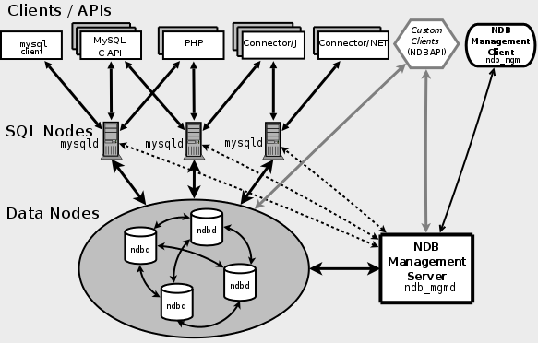

Ilustración 1 componentes de un clúster MySql